ワークシート
年 組 氏名
人権の窓
□ 医学の発展に貢献した人々
問 現在のような医学が発展していなかった時代、当時の人々はどのように病気を治していたか予想して書きましょう。

（イラスト
宇都宮文星短期大学
中沖 尚行 氏）

問 杉田玄白や前野良沢らは、オランダ語の医学書「ターヘル・アナトミア」の内容が正しいのかを検証するために解剖をしようとしましたが、解剖の技術をもっていませんでした。どのようにして、「ターヘル・アナトミア」の検証を行ったかあなたの考えを書きましょう。

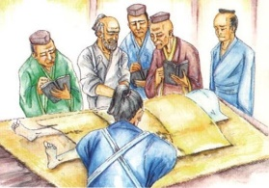

問 「虎松の祖父」のような高い技術をもつ人がいなかったとしたら、現代の医学はどうなっていたでしょうか。あなたの考えを書きましょう。

まとめ
部落差別(同和問題)は、私たちが生きる現在の問題でもあります。この問題を正しく理解し、一人一人が安心して自分らしく生活できる社会を作っていきましょう｡

ワークシート
年 組 氏名
人権の窓

□ 部落差別（同和問題）まとめ
問 部落差別（同和問題）について、分かったことや気づいたこと、思ったことなどを書きましょう。

問 部落差別（同和問題）の解決に向けて、私たち一人一人が自らの問題として考え、行動していくことが必要です。自分にできることを考えて書きましょう。

まとめ
部落差別(同和問題)は、私たちが生きる現在の問題でもあります。この問題を正しく理解し、一人一人が安心して自分らしく生活できる社会を作っていきましょう｡

